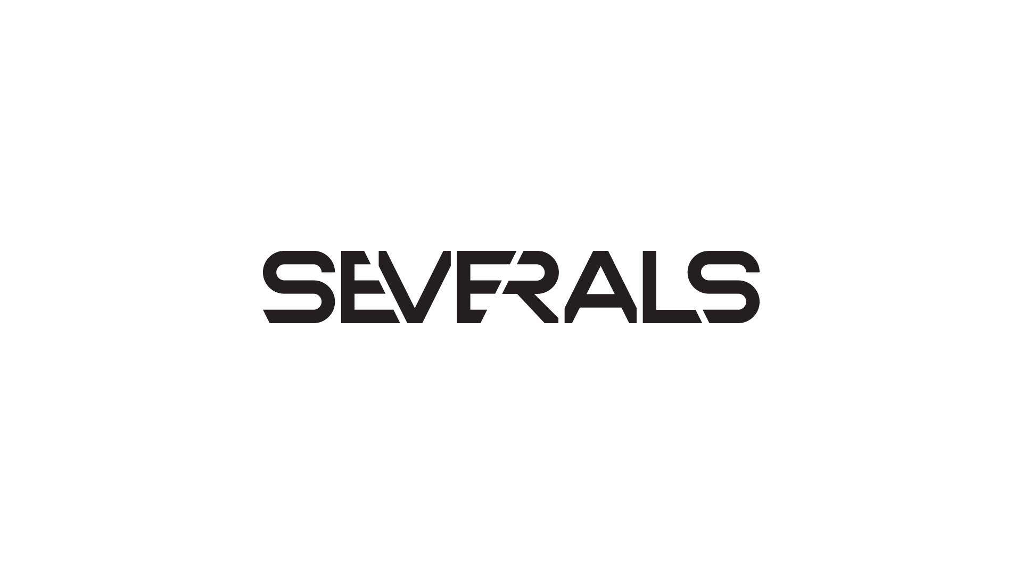

SEVERALS, energická čtyřčlenná kapela, vznikla v roce 2015 v srdci České republiky. Od prvních tónů se tato skupina stala nezbytným prvkem hudební scény, a to jak doma, tak i za hranicemi. Jejich zničující živá vystoupení a razantní studiové nahrávky jako EP "Glitch" či debutové album "Algorithm" nejprve otřásly českým undergroundem, ale teď táhnou za sebou i zahraniční fanoušky. Na jejich kontě jsou desítky koncertů na významných festivalech, jako jsou Rock for People, Brutal Assault nebo Fajtfest, a nejnověji také turné s kultovní českou crossover-rockovou kapelou The.switch. Ale SEVERALS nejsou jen o hudbě. Jsou i o vizuálním zážitku a precizním provedení. Svými vlastními videoklipy a grafikou dokazují, že jsou připraveni být nejen slyšeni, ale i viděni. Jejich poslední album "Algorithm" se stalo hitem nejen v domovině, ale i v USA a Austrálii. Jsou považováni za jednu z nejvíc vzrušujících a nejrychleji rostoucích kapel na evropské metalové scéně. Nyní, po vydání kritiky a fanoušky oceňovaného singlu Dejavu, se kapela chystá na představení nového materiálu a na další velké kroky v roce 2025. Pro všechny, kteří hledají nové zážitky a nezkrotnou sílu hudby, SEVERALS představují nepřehlédnutelnou zastávku na cestě za nevšedními zvuky a nekonečnou energií. Přidejte se k nim na jejich nekonečné cestě!

[JOIN SEVERALS](https://www.severalsofficial.com/home)